银联智惠-趣伴卡信用卡用卡评测产品需求文档

原型地址：<https://zgvoby.axshare.com>

趣伴卡侧内容用黑色字体，银联智惠侧内容用橙色字体。

趣伴卡：

一、推广首页

增加用卡评测介绍入口

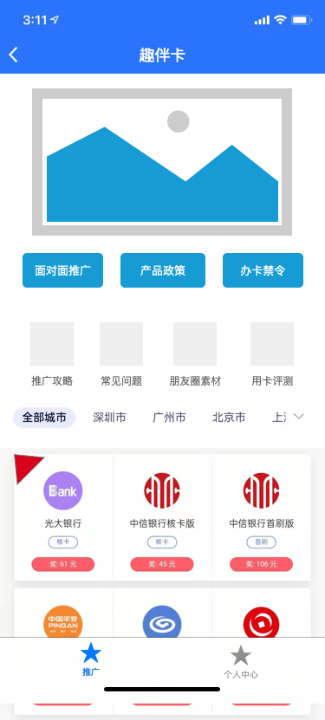

二、用卡评测介绍



三、订单明细

顶部增加订单切换栏，可切换至用卡评测订单

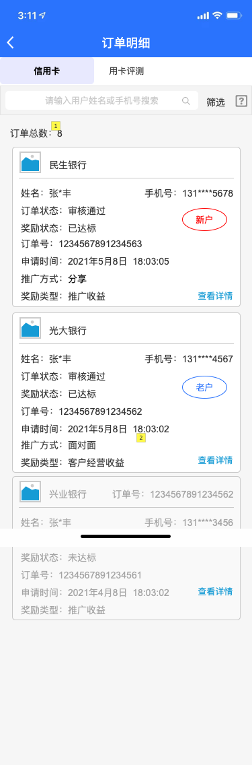

四、订单明细-用卡评测

只显示付款成功的订单，订单状态分为待使用、已使用、已退款；奖励状态未达标、已达标；已使用的订单奖励状态为已达标，给对应业务员发放奖励。

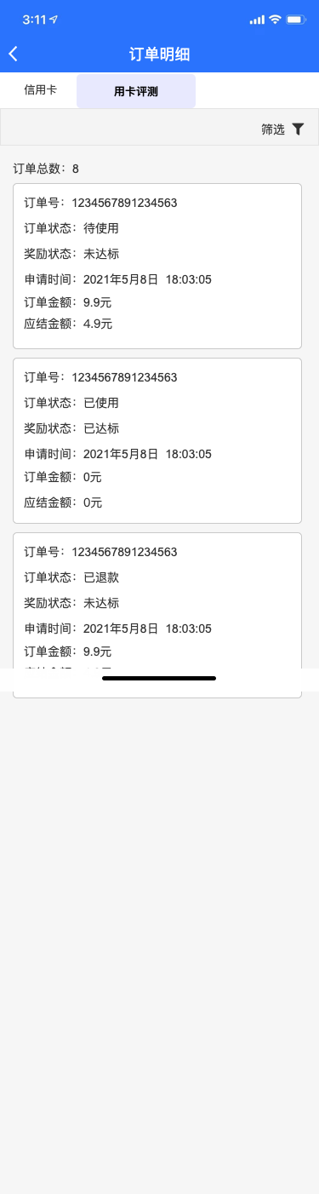

五、订单筛选-用卡评测

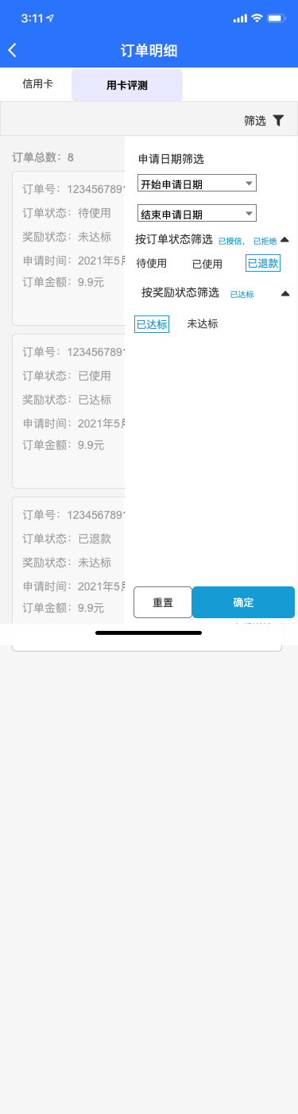

六、公众号功能

个人中心增加用卡评测入口，趣伴卡公众号渠道弹窗、轮播图增加用卡评测入口

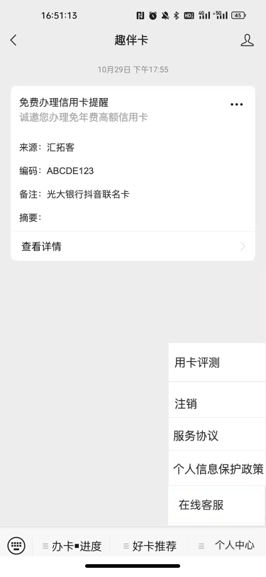

七、用卡评测-首次免费

进入用卡评测页面，判断用户是否使用过首单0元权益（根据用户手机号全局判断，包括已注销用户），对于未使用过的用户展示本页面，底部无订单入口。

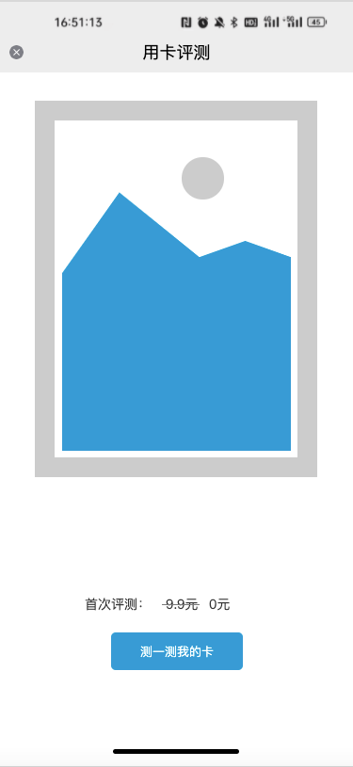

八、用卡评测-支付成功

用户完成支付页面，展示订单号、使用说明，给出去评测入口，点击后跳转至智慧方验证信息页面，接口中传递订单号、状态等信息

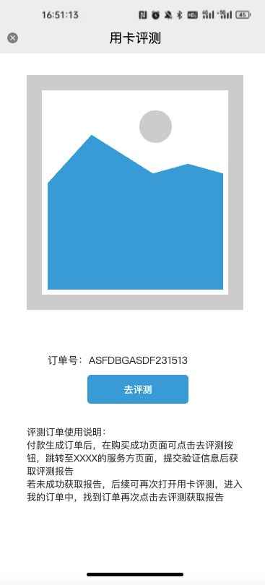

九、用卡评测-非首次

展示付款金额，用户确认可进入支付页面

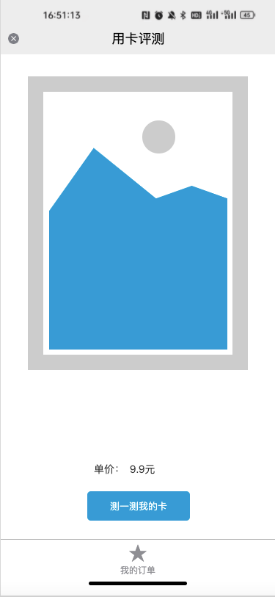

十、微信支付

通过公众号支付接口，调起支付页面，支付成功后进入支付成功页面；未支付，产生的订单不在用户端显示，但须记录在后台

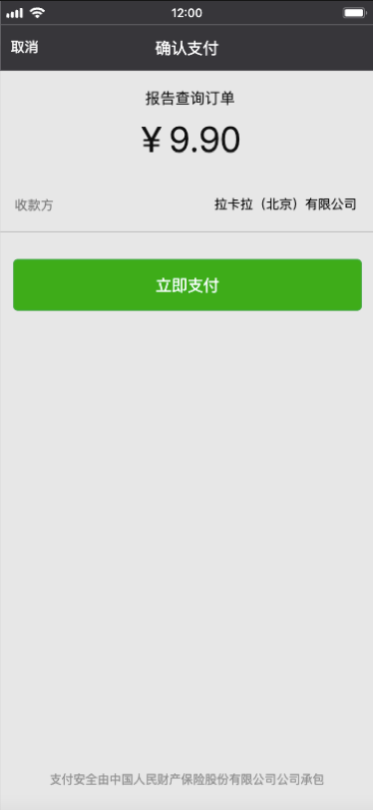

银联智惠侧：

1. 持卡人身份认证

用户支付成功后，将跳转到持卡人认证页面，或者从我的订单页面使用订单可跳转到持卡人认证页面。需要先校验是趣伴卡侧相应页面跳转过来的，要带上订单号，需要将订单号进行下状态确定，只有该订单状态最新状态为待使用的订单才可成功跳转该页面。

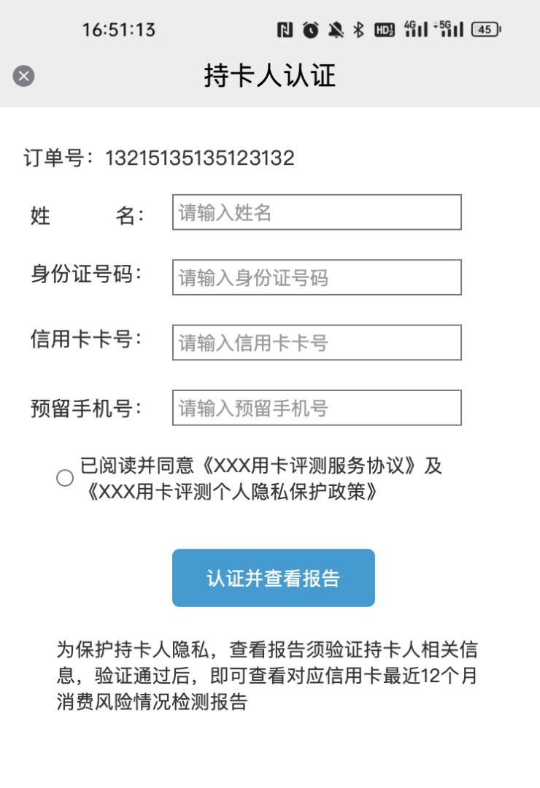

持卡人认证填写内容需要进行校验，校验规则如下：

1、校验顺序，

  1）先校验姓名、银行卡号、银行卡预留手机号、身份证号是否都已经填写，格式是否都正确，未填写的提示“请填写准确信息”；已填写的须先校验格式，不符合校验要求的进行提示“格式错误，请重新输入”；

2）上述内容验证通过后，验证是否是信用卡（验证方式：流水卡性质字段），确定是信用卡再发起四要素验证；如果非信用卡直接提示“请填写信用卡，非信用卡不能查询信用卡报告”

3）上述都没问题再发起四要素验证

     3.1四要素验证一致，将成功进入下一查询环节；

   3.2四要素验证不一致/失败，提示：“验证失败，请确认四要素信息是否正确”，可发起重试。

2、用户需勾选“已确认并同意授权“的按钮，该按钮一开始默认为未勾选状态；（点击用户协议出现弹框，显示具体协议内容供用户查看，用户可关闭用户协议页面回到已填些页面）

3、上述均一致，且用户点击授权勾选，才可以发起提交验证

4、同一银行卡号3秒内重复提交将提示：提交过于频繁，请稍后再试

5、同一订单号单日5次验证不一致；同一用户id单日10次不一致，弹窗报错“验证不一致次数过多，请次日再试”，完全相同的一组四要素验证不一致后不再允许重复验证，提示“请填写正确的四要素信息”

十二、用户报告查询跳转

持卡人认证通过后，系统需要去查询订单状态，确定订单最新状态为“待使用”状态，再­­­­­­­­­­­­­­­发起已上传的信用卡的用卡评测报告查询行为，中间涉及多流程且用户报告为图片图表需要一定加载时间，故在跳转的时候设计中途等待页面。

1. 如果查到报告，成功跳转到报告查得页面；（时间短于5s出结果可以直接跳转，不用等满5s）
2. 如果没有查到报告，加载页面显示结果：未查询到报告。用户点击“确认”按钮跳转到我的订单页面。（如果超过5秒仍未出任何结果，显示连接超时，出现“刷新重试”按钮，可点击重新发起请求）

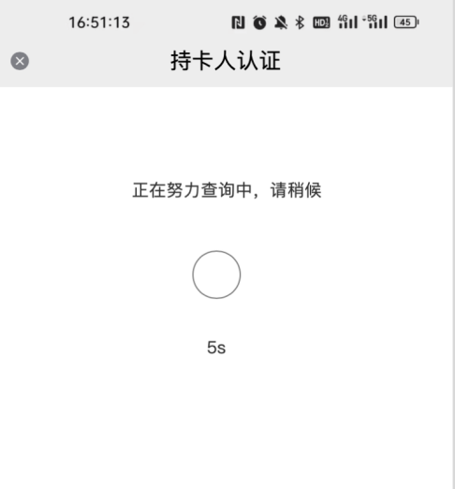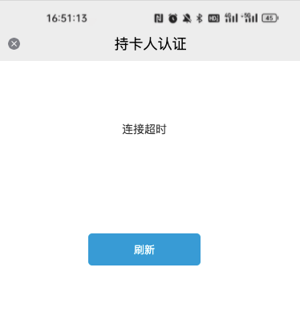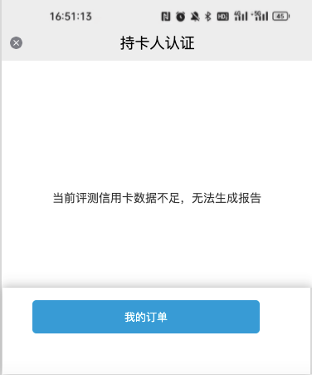

十三、报告查得页面：出现查得页面后，用户可选择关闭页面或者点击“订单列表”跳转到我的订单页面。

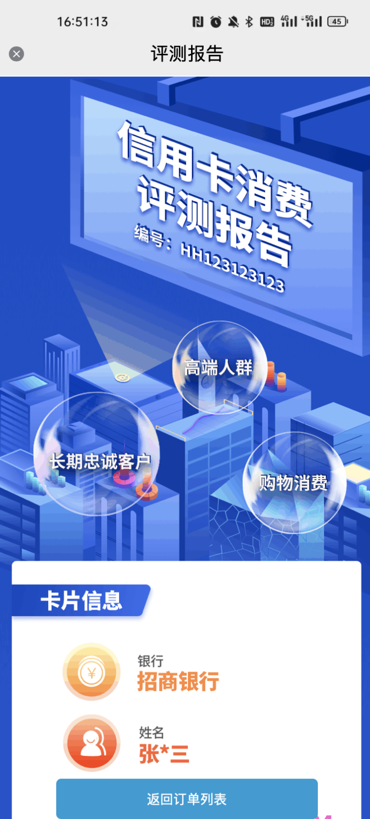

十四、用卡评测-我的订单

1. 可通过购买日期筛选订单
2. 报告状态分为未获取、可查看、已撤销三种。

点击可查看可跳转到智惠的该订单号的报告查得页面。在跳转之前智惠需要校验下来源是否是御风的该页面。

1. 未获取的订单可申请退款或去评测使用

点击去评测将带着订单号等信息跳转到智惠侧的持卡人验证-报告查询流程。

1. 可查看的订单只能申请撤销授权

点击撤销授权将出现弹框提示，用户确定撤销授权后，御风侧将发送智惠侧客户撤销信息，智惠侧将该订单断开御风侧也访问，（历史记录已经获得客户授权，不用删除，但是不供客户再访问和内部再调用）。同时御风侧将会将该订单的模块页面变更状态为已核销，可联系客服申请退款。

1. 已撤销的订单可通过联系客服申请退款

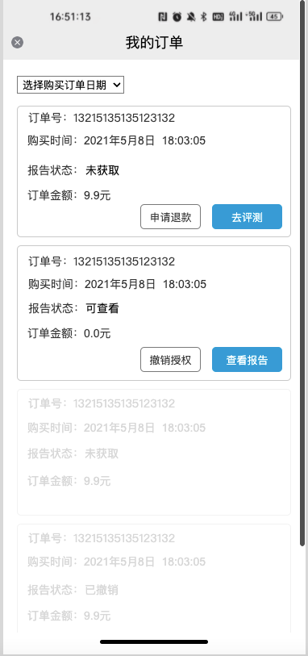

十五、一用卡评测-我的订单-申请退款

对待获取状态的订单，可申请退款，退款时须调用智慧接口验证该订单状态。退款成功也将同步智惠侧该笔订单已退款的状态更新。

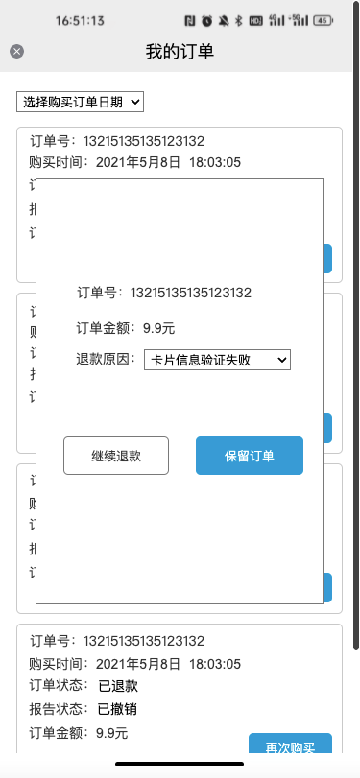

十六、二用卡评测-我的订单-撤销授权

对可查看状态的报告，可撤销授权，撤销授权调用智慧方接口，撤销后验证信息删除，报告删除

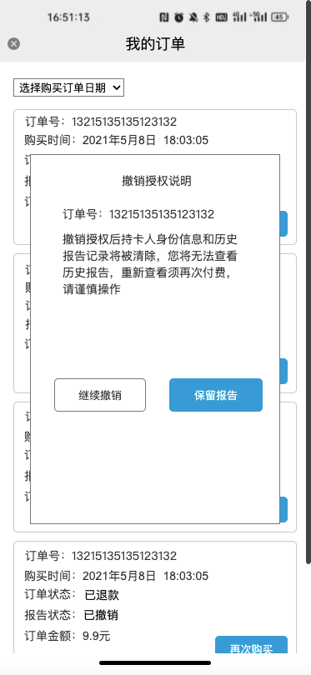

十七、三用卡评测-我的订单-联系客服

对撤销授权的订单，可通过联系客服申请退款，由客服在控台操作退款

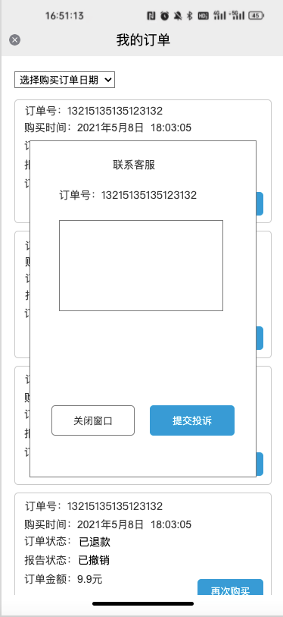

十八、四用卡评测-我的订单-选择月份

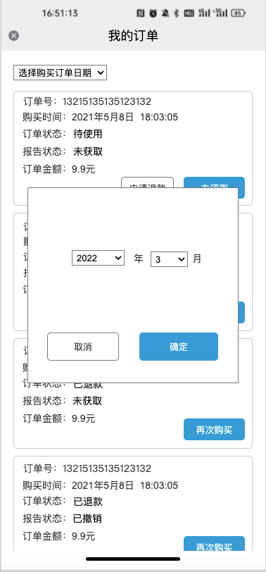

十九、控台-用卡评测订单管理

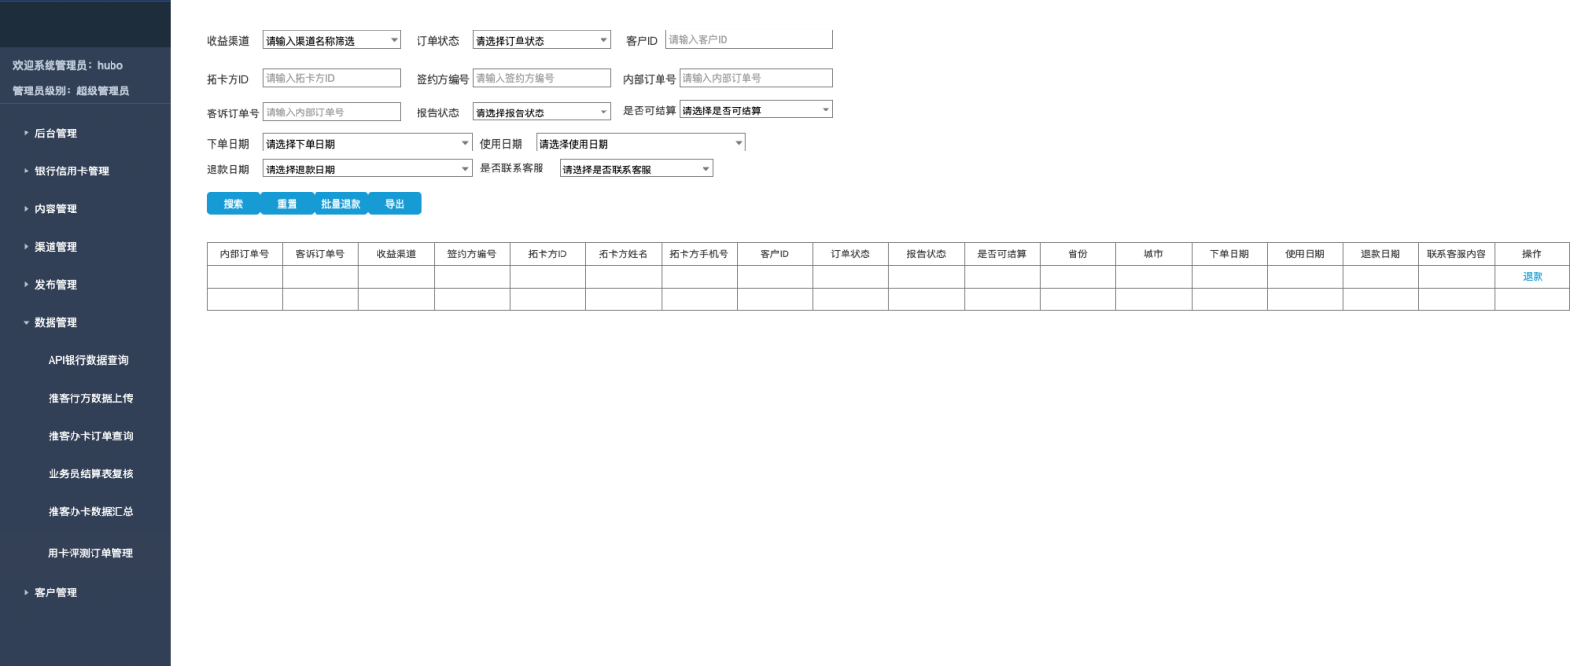

筛选项：收益渠道、订单状态、客户ID、拓卡方ID、签约方编号、内部订单号、客诉订单号、报告状态、是否可结算、下单日期、使用日期、退款日期、是否联系客服

订单状态枚举值：待使用、已使用、已退款、待支付、支付失败

报告状态枚举值：未获取、可查看、已撤销

在报告状态为已撤销的、未获取的订单尾部展示退款按钮，可操作退款

批量退款可导入文件，导入内部订单号的csv文件，无表头，须判断文件全部内部订单号均为可退款的订单，判断全可退款后对文件中的订单批量退款，文件中存在不可退款的，整个文件报错不做处理

导出文件内容同查询字段

二十、用卡评测结算表复核

用户界面

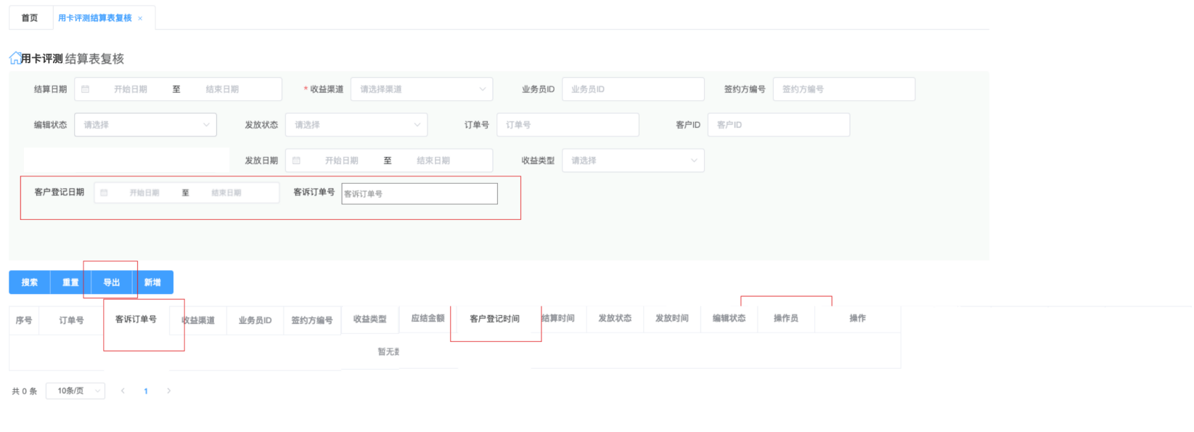

筛选项目：

结算日期、收益渠道、业务员ID、签约方编号、编辑状态、发放状态、订单号、客户ID、发放日期、收益类型、客户登记日期、客诉订单号

查询项目：

序号、订单号、客诉订单号、收益渠道、业务员ID、签约方编号、收益类型、应结金额、客户登记时间、结算时间、发放状态、发放时间、编辑状态、操作员、操作

导出项目：

订单号、客诉订单号、收益渠道、业务员ID、签约方编号、收益类型、应结金额、客户登记时间、结算时间、发放状态、发放时间、编辑状态、操作员

新增：

关联订单号，选择收益类型，填写原因

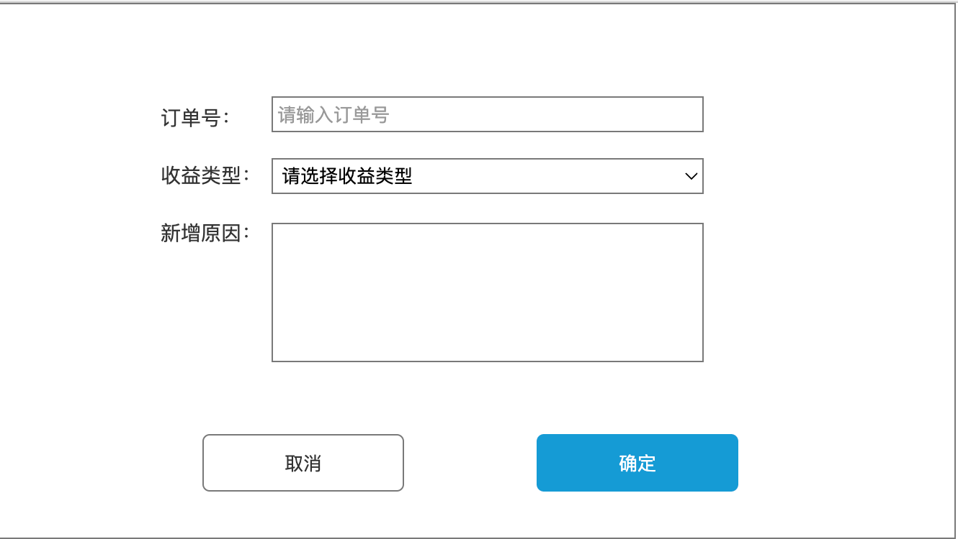

二十一、结算文件

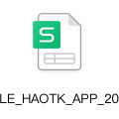

"557","HAOTK_APP","29125546","20457497","4.9","20220316","20220217215639","416879","397121743212156","01"